AFRIKAN’DA
Press Book
BOUDER - RH - LANKY
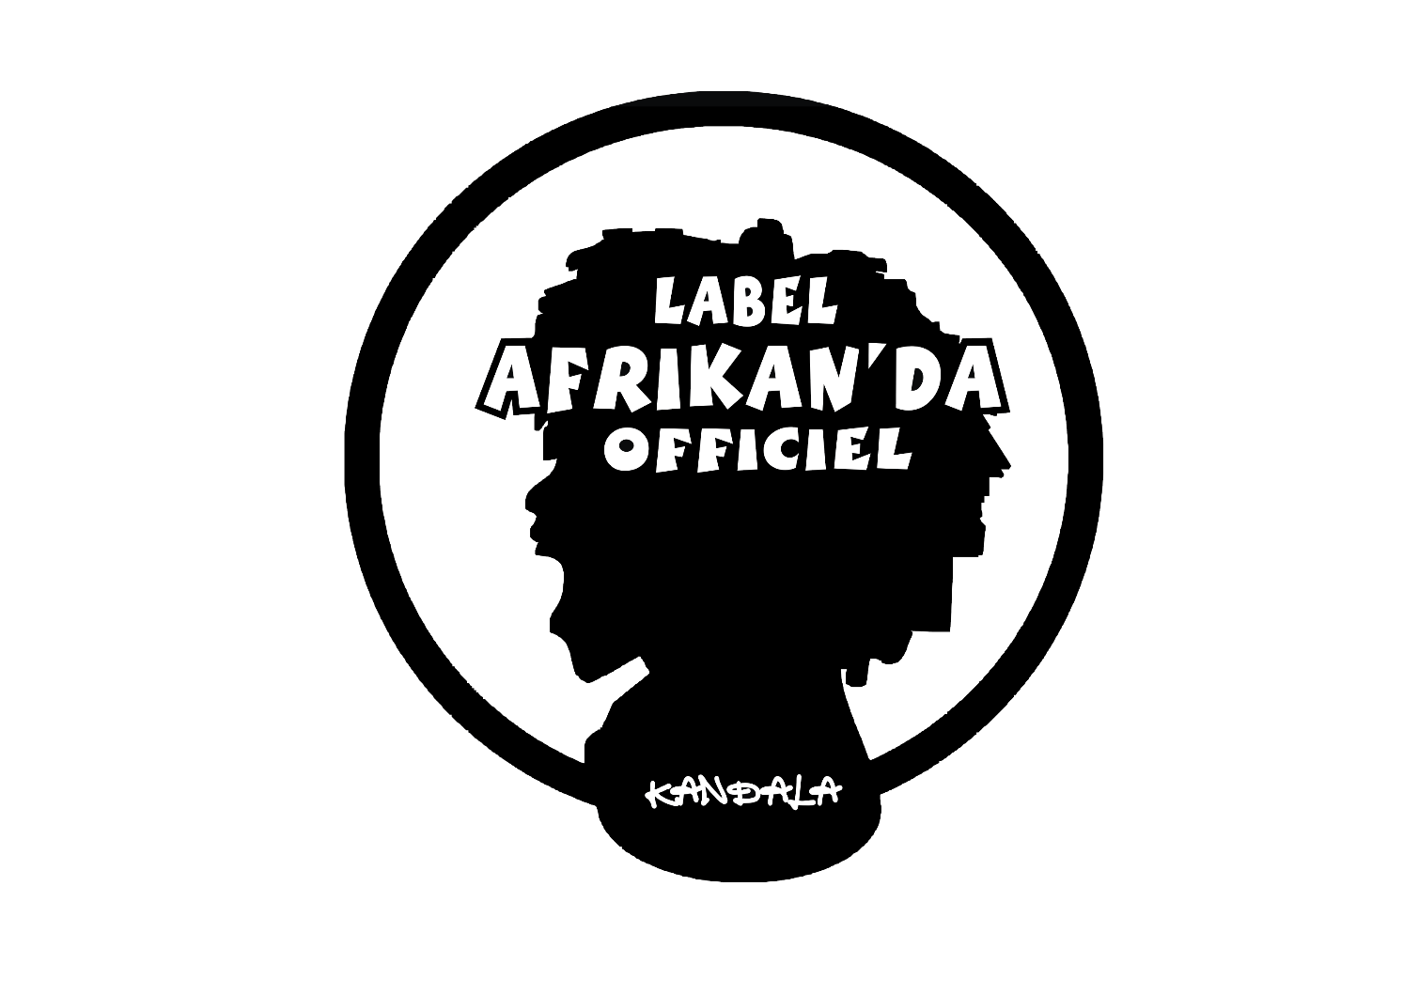

Contacts : afrikandala@gmail.com / Cellulaires : (00226) 76 47 63 40/70 78 02 38/ 78 29 93 02

SOMMAIRE

I-FORMATION DU GROUPE AFRIKAN’DA …………………………………………………………………..3
A-Définition du groupe AFRIKAN’DA……………………………………………………………………….3
B-Naissance d’ AFRIKAN’DA …………………………………………………………………………………….3
C-Combinaison et biographie …………………………………………………………………………………..3

II - FICHE TECHNIQUE (LIVE et SEMI LIVE)………………………………………………………….6
1-Espace scénique…………………………………….……………………………………………………….6
2-Espace scénique minimum………………………………………………………………………………6
3-Spectacle frontal …………………………………………………………………………………………….6
4-Son…………………………….....................................................................................6
5-Lumiere………………………………………………………………………………………………………….6

III- CONDITIONS GÉNÉRALES D`ACCUIEL ………………………………………………………..7

IV- CARACTERISTIQUE D’AFRIKAN’DA……………………………………………………………7
A-Formes musicales …………………………………………………………………………………………..7
B-Thèmes abordés ……………………………………………………………………………………………..8

V - OBJECTIFS ……………………………………………………………………………………….………...9
VI- PROJETS ………………………………………………………………………………………………………………10

VII- PLAN DE SCENE…………………………………………………………………………..10
VIII- PLAN DE LUMIERE………………………………………………………………………..11

I – FORMATION D’AFRIKAN’DA
A-Définition

AFRIKAN’DA est le mélange de deux (2) langues dont le français et le bambara, il signifie les voix africaines (Afrique en français, kan qui se traduit par la Voix en bambara et DA qui est la Bouche). En Afrique noir, avoir la voix, c’est avoir confiance en soit, c’est donner le meilleur de soit en publique lors des cérémonies.
Faire le griot s’acquière par un héritage ou par une initiation familiale, le griot c’est celui qui fait de la poésie orale urbaine, déclamer dans un lieu public c’est l’ouverture de la poésie sous toutes ces formes. Elle peut être considérée comme de la parole chantée ou de la chanson parlée. Cette façon de jouer avec les mots est devenu de nos jours un art très important dans la communication car le langage poétique peut impacter le monde. Le slam joue un rôle éducatif. La jeunesse est particulièrement sensible à cette nouvelle manière de parler et aux textes qui se disent en rimes sensés couvrant les joies et les peines. Éduquer, sensibiliser, promouvoir notre culture à travers l’art de slammeur sont les objectifs et les motivations du groupe AFRIKAN’DA.

B- Naissance du groupe AFRIKAN’DA
C’est dans une ambiance de galère et d’amour pour les mots que nait l’idée de créer un groupe de slam. On a cru en notre talent en se disant que l’union fait la force. Après la création du tout premier collectif de slam à Bobo dont nous faisions partie des membres fondateur, AFRIKAN’DA voit le jour en fin 2012 dans une banlieue Bobolaise {Medina Coura} et le premier groupe de slam de Bobo Dioulasso à sortir un album 100% slam. (Annexe : titre HISTOIRE de l’album PAROL’A MA PLUME)

C-Combinaisons et Biographies

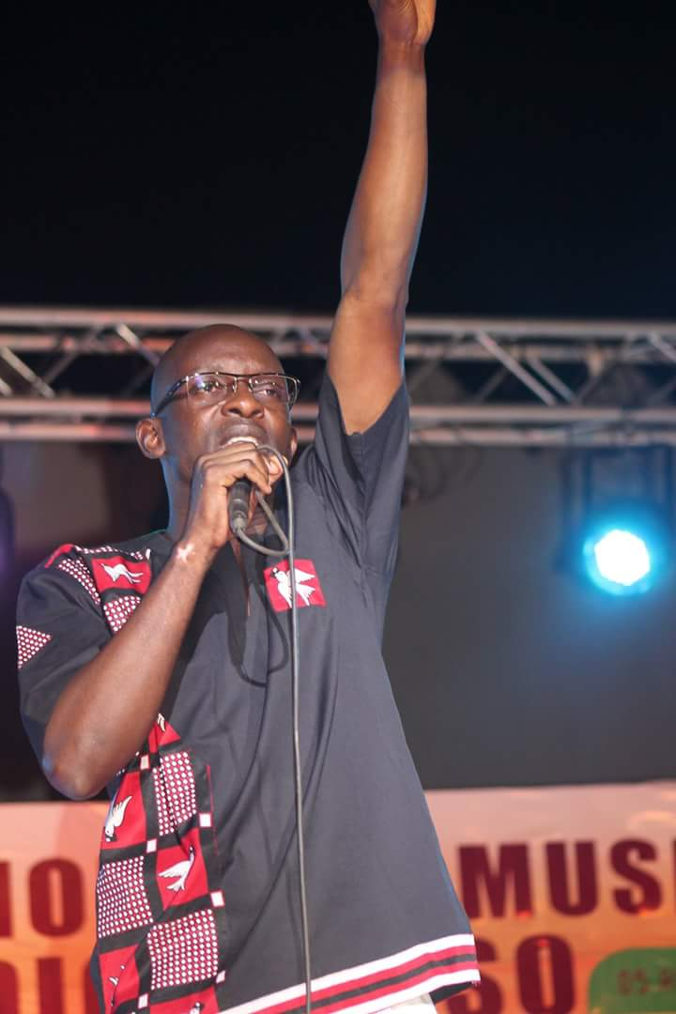
Moulaye Rachid TEFFIAN (RH)
Originaire du (Pays Dogon du Mali), cercle de MOPTI. Ma rencontre avec la musique se fait à l’âge de 12 ans auprès de mes ainés. Lauréat régional en Rap en 2007 à Rap IST/VIH. Amoureux de la culture HIP HOP je suis membre créateur un groupe collectif de slam à Bobo Dioulasso en 2009, le premier après mon groupe de rap. Evolution artistique auprès SMARTY, FRERE MALKOLM, SMOCKEY, AFRIKSLAM, ANCRAGE SLAM (Paris), STREET ELEMENTS DE MARSEILLE.
Les festivals Bobo affro zik, Festival Yeleen et le Fish Mali depuis sa création jusqu’à nos jours, connu ma participation. Premier national au concours d’art oratoire avec la jeune chambre international(JCI), je représente le Burkina Faso à Bamako en 2011 et admis pour la création artistique avec 130 artistes (chorégraphes, slameurs et griottes) pour l’ouverture de la SNC (semaine nationale de la culture) 2012, après Ouaga HIP HOP 12, on crée le groupe AFRKAN’DA en fin 2012 et l’aventure continu. SO OMO AMBÉ DJELÉ…

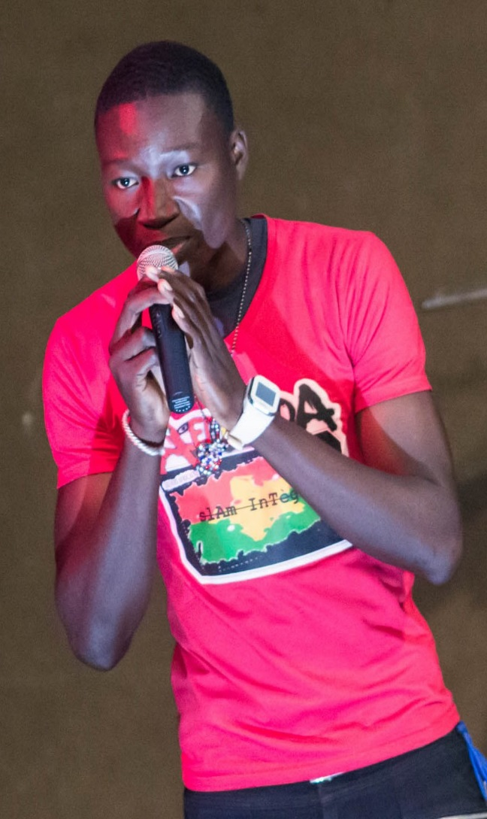
Traoré Sah Aboubacar (Booder le soldat de Jah)
La musique, je la découvre à l'âge de 15 ans et j’ai compris qu’il n’y avait pas une classe d’âge. Lauréat du concourt RAP IST / VIH Sida en 2006, j'en reçois le 2ème prix en 2007. Au mercredi rap à l’ex centre culturel Français Henry Matisse de Bobo (aujourd’hui l’IF). Je suis membre fondateur du premier collectif de Slam de Bobo j’ai suivis un stage en écriture avec le collectif Afrique Slam de Ouagadougou suivi d’un concert dans la grande salle. J’ai aussi participé à plusieurs festivals bobo Affrozik à la fête de la musique à l ’ Aspac en 2010. J’ai à mon actif plusieurs concerts en live dans les salles de Samanké et du Bois d’ébène de la ville de Sya en 2011. En 2012, échange culturel en slam et dance dénommé quand le mistral rencontre l’harmattan (Streets éléments de Marseille). Je participe à l’ouverture de la semaine nationale de la culture (SNC), à Waga Hip Hop 2012, festival international de Slam et d’humour du Mali (FISH Mali) 2014 à nos jours.

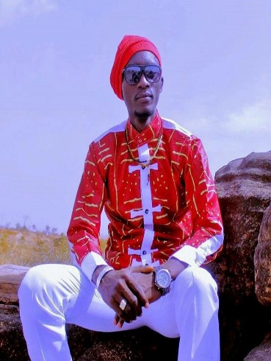
Boni Tétemi Esaie Benjamin (Boni Lanky)
Slameur, rappeur, graffiteur, comédien, très jeune je découvre le théâtre et la musique à l’Église dans les années 1997. Je crée mon 1er groupe en 2002(sektion 13).cf. www.boni3.webobo.com, Concours et Sound système : Craven A flow (2002), les Mercredis du rap a l’IF de Bobo Dioulasso (2004), Nescafé révélation (2005), Hip Hop Event for Intégration avec (2008, graffiti et 2009, slam. Création du premier collectif de Slam de Bobo (2009).
Les festivals : festival Yeleen et Bobo Afrozik (2010, 2011, 2012). Collaborations : Création d’une pièce théâtrale dénommée voiture poétique avec (Cie waldé de Lyon, 2011). Echange culturel en slam et dance dénommé quand le mistral rencontre l’harmattan (street éléments de Marseille, 2012). Participation à la compilation intitulée « Ancrage slam » avec le titre quotidien (association Tilé dénou, France, 2012). Participation à l’ouverture officielle de la semaine nationale de la culture(SNC), Ouaga Hip Hop 12 suivi de création du groupe AFRIKAN’DA.
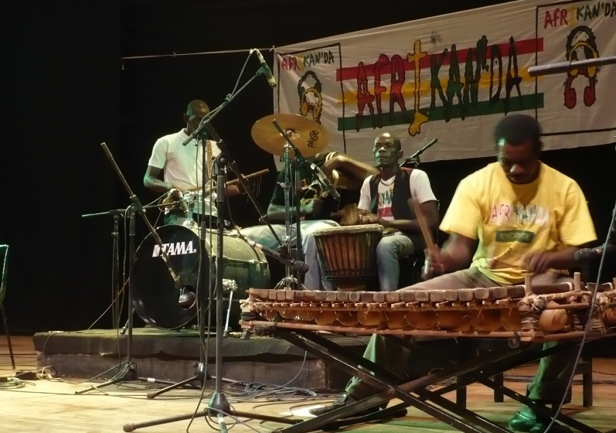
II-FICHE TECHNIQUE
A-En Live

1-Espace scénique
-Profondeur = 7m
-Ouverture = 10m
-Hauteur =8m
2-Espace scénique minimum
-Profondeur = 4m
Musiciens de AFRIKAN’DA en live performance
-Ouverture = 6m
-Hauteur = 5m
3-Spectacle frontal : fond de scène noir à l’Italienne et sol en bois ciré.

NB : la vie de l’artiste est en jeu. La scène est sacrée pour lui.
4-Son : Égalisation du système : 1H, temps de balance : 2H.

N˚ | INSTRUMENTS | ARTISTES | MICROS | TYPE MICROS
1 | Guitare basse | Josué Ouattara | - | Ampli basse
2 | Baterie | Manace TRAORE | - | SM 57
3 | Piano | Raoul Ouattara | - | Ampli piano
4  5 | Djeli n’goni  Balanfo | Moustapha Sissoko  Tougoumagni DIABATE | -  2 | Ampli n’goni  SM 57
7 | Slameurs | RH- Boni- Bouder | 3 | SM 58 ou baladeur HF

B-Semi- live
Instruments | Artistes | Nombre Micro | Type de micro
Instrumentale des titres joués sur CD | RH | 1 | Baladeur HF ou SM58
 | Bouder | 1 | Baladeur HF ou SM58
 | Boni | 1 | Baladeur HF ou SM58

5-Lumière
- Pupitre a mémorises 36circuits de 2kw
- 11 pc 1000w - 10 par 64 - 6 découpes 1kw type 614 JULIAT - PC 2000W ADB
- Pré-implantation lumière souhaitée en accord avec l`espace prévu pour les aériens
- Fiche d`implantation et plan scène annexe
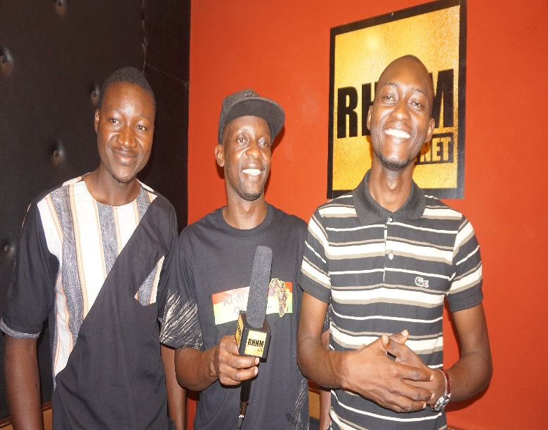
III- CONDITIONS GÉNÉRALES D`ACCUIEL
-Plateau propre
-Loge avec miroir
-Sanitaires à proximité
-Eau, Fruit ou jus de fruit, biscuit, eau, thé, café
-Dîner après le spectacle.

Interview sur RHHM.net

IV- CARACTERISTIQUES D’AFRIKAN’DA
A-Forme musicale

IL faut savoir qu’on s`accompagne beaucoup avec des instruments traditionnels et modernes, comme le balafon, djéli n’goni, la guitare acoustique, le piano, le djembé, la flute… et on slam autant en langues maternel. On est engagé à lutter pour la sauvegarde de notre cultures à travers la promotion de la musique tradition et moderne et en jouant sur des rythmes bien choisi. On africanise le slam en notre façon, ce qui nous donne notre propre style "L`Afro-slam". Ce style est très convoité par les amoureux de la poésie, des mélodies et les passionnés de la parole.
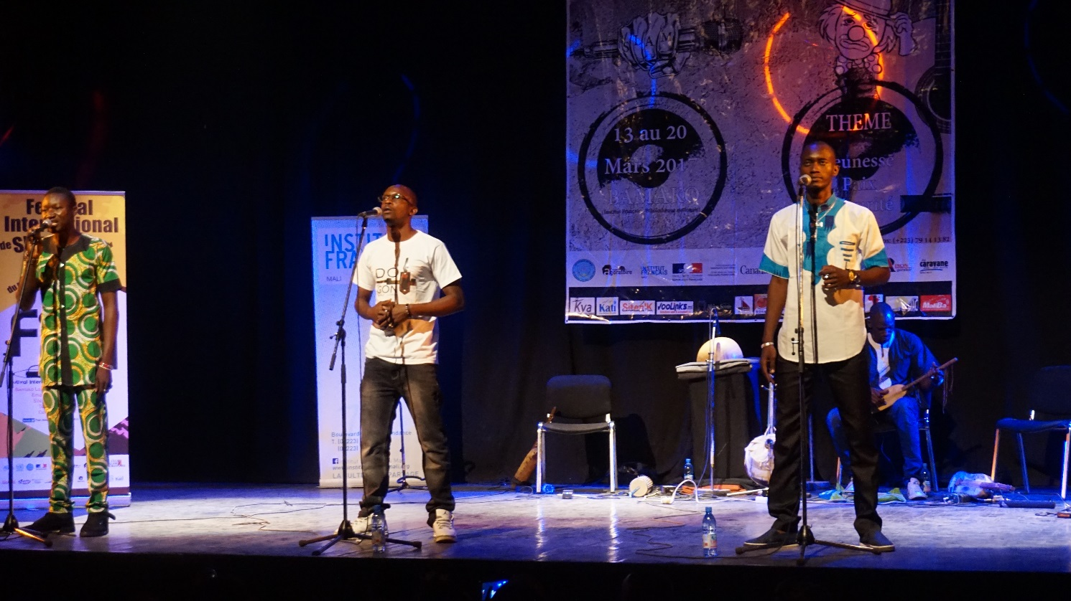
Performance au Fish mali 2017
B-Thèmes abordés
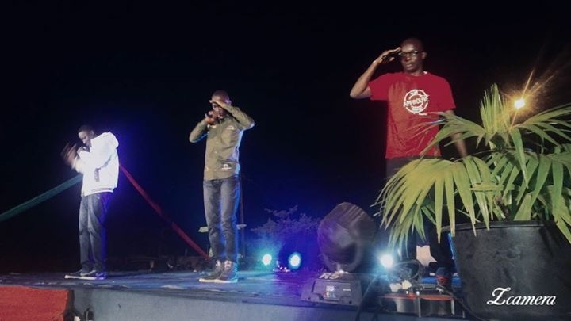
AFRIKAN’DA médite et abordes des thèmes et des questions liées au civisme, à la citoyenneté, à l’amour et au climat social. Le respect des traditions et des valeurs africaines, la pauvreté, la paix et évoque aussi la place de la femme dans la société burkinabé et dans le monde, le partage, etc.
Performance sur la scène de la place de mairie

V-OBJECTIFS

1-Révolutionner le slam au Burkina Faso, en Afrique et vivre de cet art.
2-Faire du slam une musique du terroir Burkinabé.
3-Éduquer, sensibiliser, promouvoir notre culture à travers l’art de slamer.
4-Faire écouter, apprécier et adopter le slam par les 3 âges (7 à 77ans).

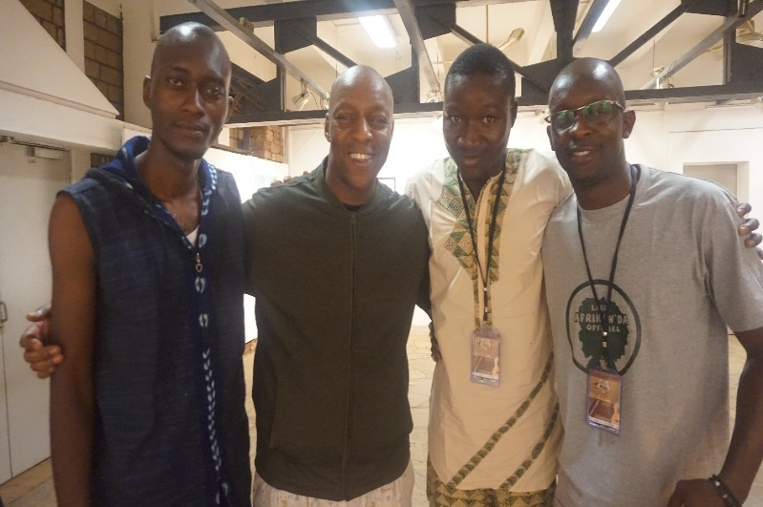
VI- PROJETS
-Participer de par le monde aux grandes scènes internationales.
-Améliorer notre (Festival international d’éloquence slam éveil) FIESE et le rendre plus grand au-delà de l’Afrique avec l’appui d’éventuels partenaires.
-Donner des ateliers d’écriture et des techniques vocales à travers le monde entier.
-Méditation sur la création d’une entreprise culturelle de renom.
Table ronde animée avec Oxmo Puccino à l’IF de Bamako
-Collaborer avec des artistes d’autres genres musicaux sur le plan national et international. AFRIKAN’DA, pour vous servir, vous faire plaisir en prenant du plaisir.
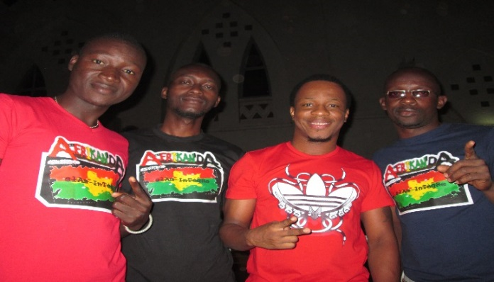
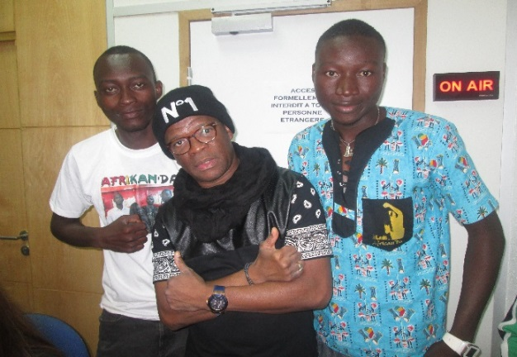
Ciné droit libre avec Smarty
Radio Nostalgie Abidjan avec Yves Zogbo Junior

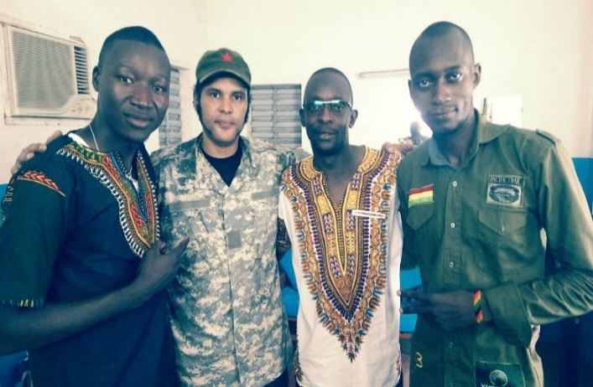
Fête de la musique avec Smockey

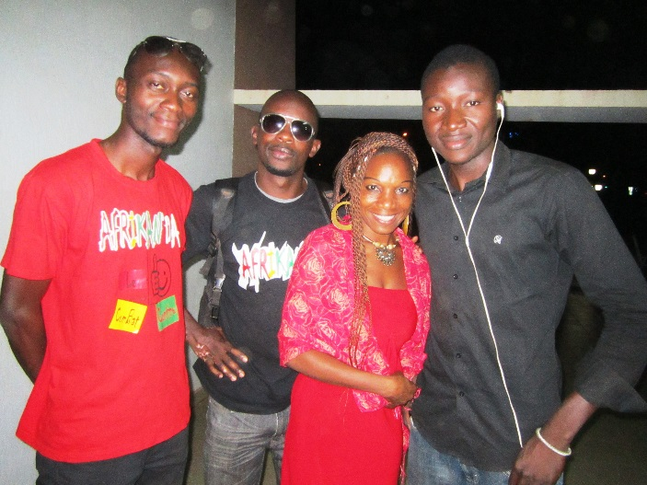
Festival Beogo Biiga avec MaÏ Linganie

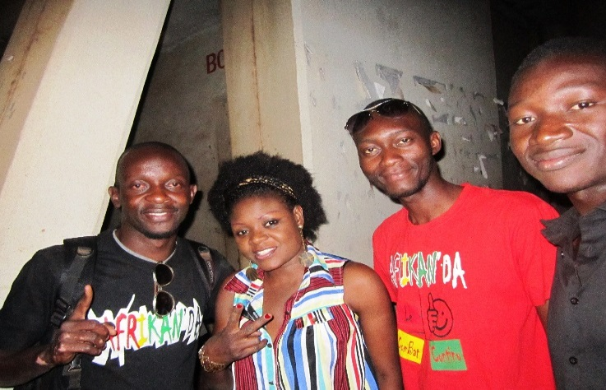
Festival Beogo Biiga avec Sami Rama

VII- Plan de scènES

PIANO BATTERIE
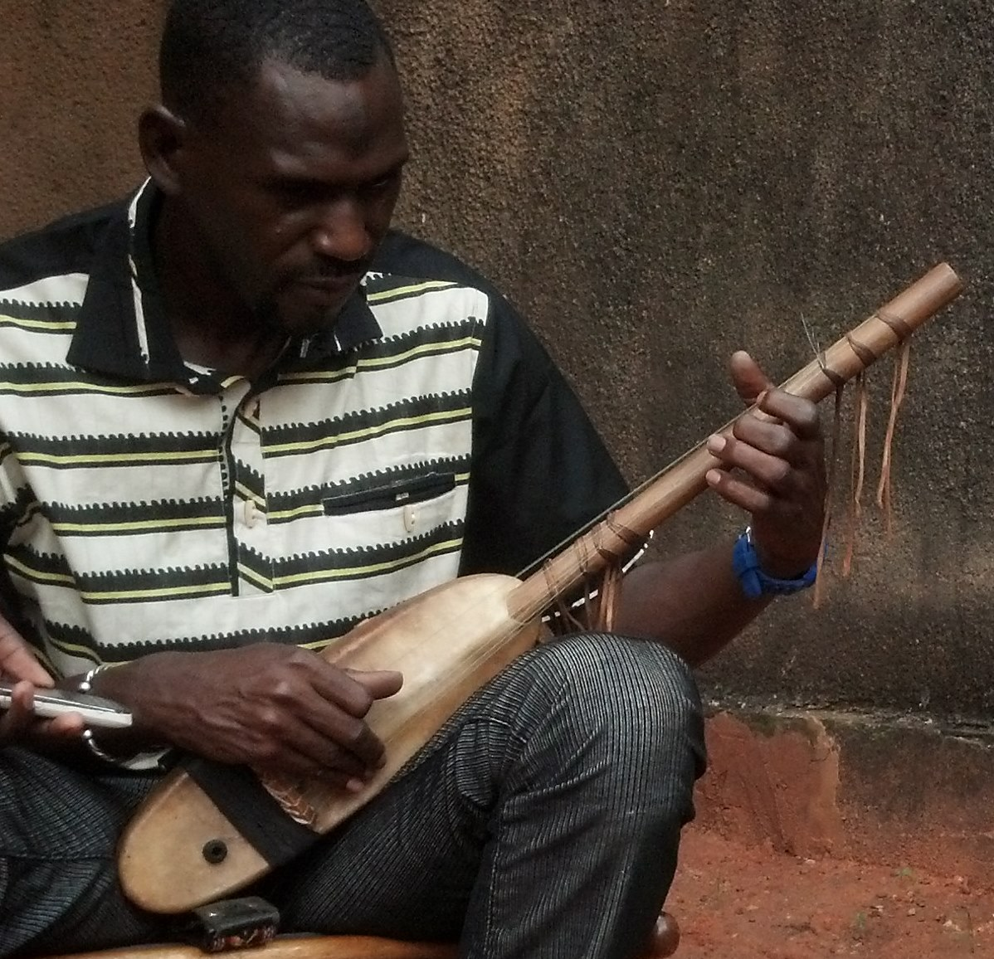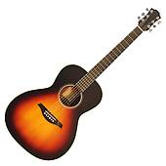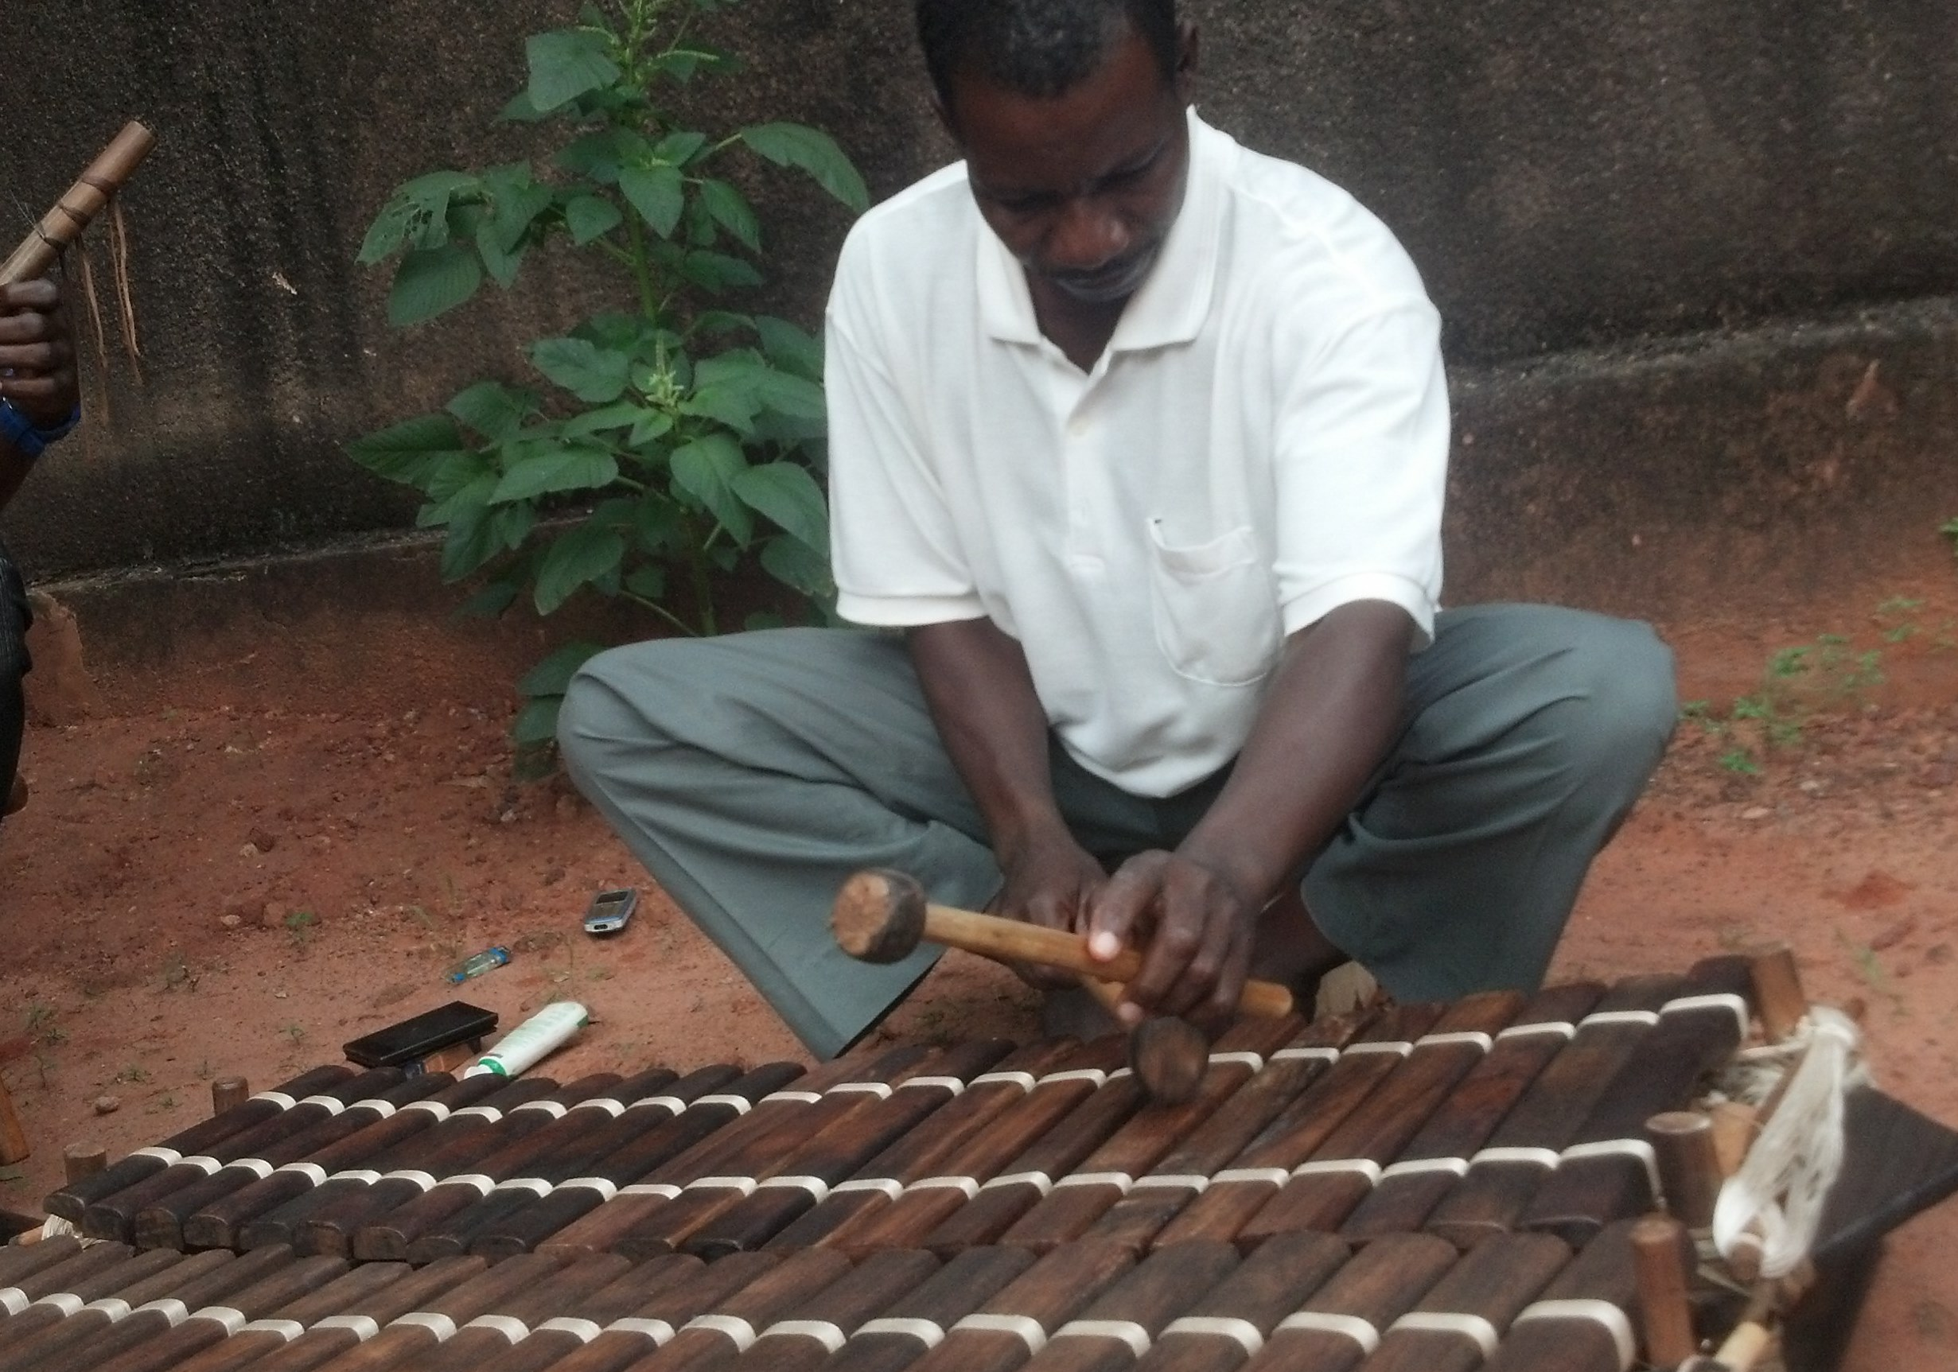

Slameur Slameur Slameur

Voix : trois (3) Slameurs,
Instruments de musique : Djéli n’goni, guitare acoustique, djembé, piano, balafon………
Mise en scène : AFRIKAN’DA

IIIX- Plan de Lumière

Légende
= PAR

= Pc : 1kw

= Découpe

= Pc 2kw

Gélatine 205 : pf
Partant de la gauche : 106, 139,100, 206, 134

Lien clips vidéo :

http://www.youtube.com/watch?v=KvvM7D-eMbM
http://www.youtube.com/watch?v=gVy4gYDwuY4
Qmdnd20k3z7xj9/02%20nos%20hymnes%20%5bbonne%20qualit%c3%a9%5d%20%281%29.mp3?dl=0
https://www.youtube.com/watch?v=z7T934vEQU&feature=share

Lien titres audio :
https://www.dropbox.com/s/kbz3qty562oaath/01%20-%20L%27histoire.wav?dl=0
https://www.dropbox.com/s/y0t1oxl3ea6l69g/02%20-%20Parole%20et%20poesie.wav?dl=0
https://www.dropbox.com/s/ko9xvzrhh413sol/ 03%20%20Landry%20et%20Bakary%20%281%29.wav?dl=0
https://www.dropbox.com/s/axzbmgn9pps2a09/04%20-%20Parlons%20d%27elle.wav?dl=0
https://www.dropbox.com/s/mr6xfiuri38fa7s/05%20-%20Parol%27a%20ma%20plume.wav?dl=0
https://www.dropbox.com/s/f05s2dc7erkfyq7/06%20-%20Afrikan%27da%28feat%20Wamian%20Ka%C3%8Fd-Manitou-Black%20Djenpo-Cisby-Eldji-Zanke-Billy%29.wav?dl=0
https://www.dropbox.com/s/aye72f9pjlb0lg1/07%20-%20Tapis%20rouge.wav?dl=0
https://www.dropbox.com/s/cip332yai5w0g31/08%20-%20Donne%20moi%20un%20nom%28feat%20La%20cible%2C%20Hannibal-Sa%C3%8Fd-Pyt-Billy%29.wav?dl=0
https://www.dropbox.com/s/hsgrztvdqvifa2c/09%20-%20Citoyen%20Lambda%20%281%29.wav?dl=0
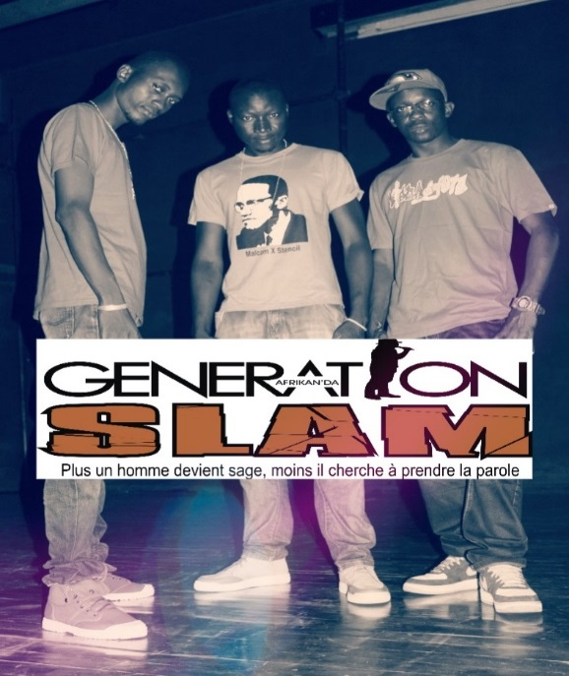
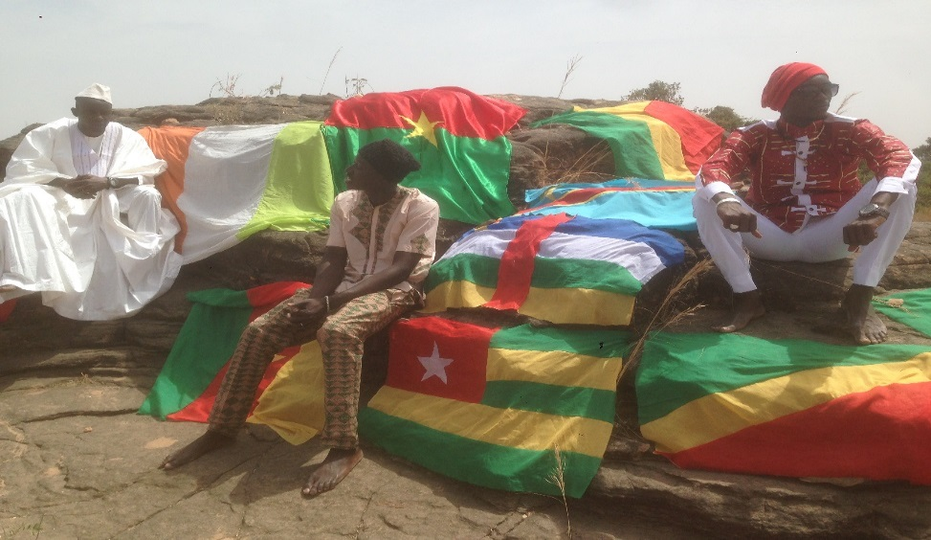
https://www.dropbox.com/s/l11nfjxxpchqzhg/10%20-%20J%27ai%20vu.wav?dl=0

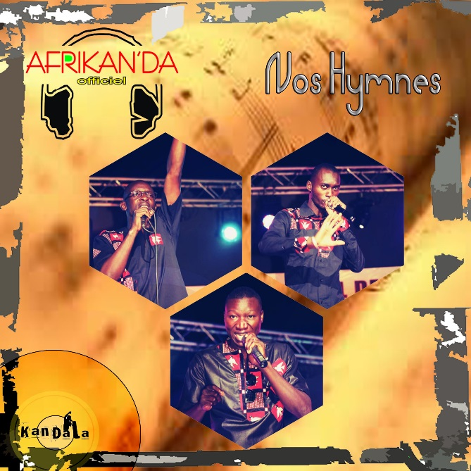
Pochette Single NOS HYMNES (2015)
Pochette album PAROL’A MA PLUME (2013)

Pochette SINGLE FAISEURS D’HISTOIRE (2016) (2016)

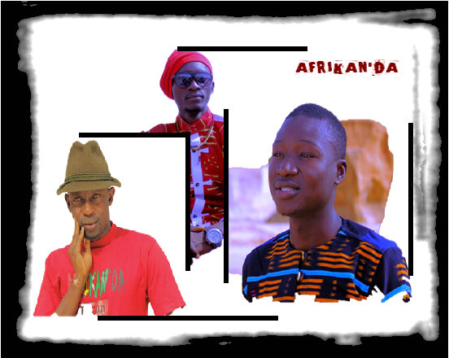
Pochette SINGLE MANA MANA FEAT HOORIA (2017)

Contacts : afrikandala@gmail.com / Cellulaires :(00226) 76 47 63 40/70 78 02 38/ 78 29 93 02

